1. naloga
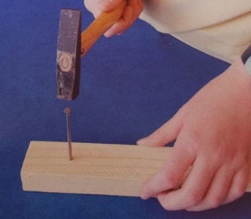
Reši križanko! V križanki je 10 pojmov, ki se nanašajo na temo Les. Vsaka pravilno zapisana beseda ti prinese eno točko. Križanka pa ima tudi rešitev (dve besedi)-vredna je eno točko. 11 /___
slika 2
1
2
3
4
5
6
7
8
9
10

- Plošča, ki je sestavljena iz treh plasti. Srednji sloj je iz kratkih letvic, zunanji dve plasti sta iz debelejšega furnirja.
- Lastnost lesa – slika 2
- Drevesna vrsta, ki daje zelo trd les. Svež je belkaste barve, ko se osuši, potemni. Uporablja se za parket, v mizarstvu in za furnir.
- Plošča na sliki 4.
- Lastnost lesa, ki jo izračunamo, če poznamo maso in izračunamo prostornino lesa. Različna je pri različnih drevesnih vrstah, odvisna pa je od strukture in poroznosti lesa.
- Drevesna vrsta na sliki 6.
- Razstavljiva zveza za spajanje lesa. Pri tem načinu spajanja nam lahko pomaga akumulatorski vrtalnik.
- Lastnost lesa - slika 8.
- Drevesna vrsta – slika 9.
- Lesna zveza, kjer s posebno oblikovanima deloma konca lesa spojimo vogalne dele izdelka.
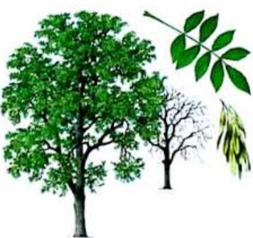
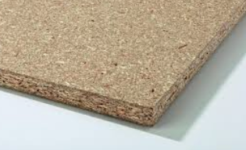
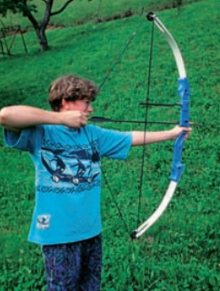
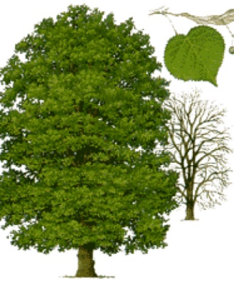

slika 4

slika 9
Slika 8
slika 6

Rešitev: _ _ _ _ _ _ _ _ _ _ _ _

2. naloga
Na slikah so različna orodja, stroji in pripomočki za obdelavo lesa. Posamezno sliko si dobro oglej in v okvirček pod njo vpiši ime. 6 / ___
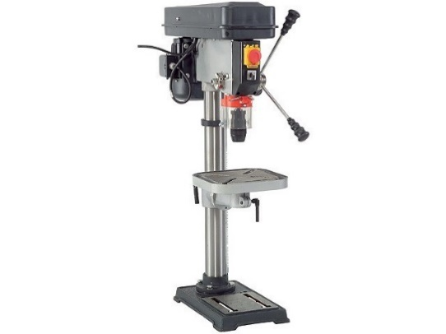

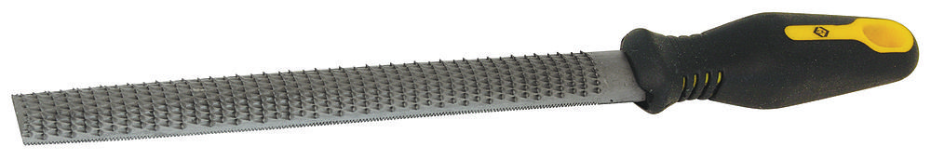

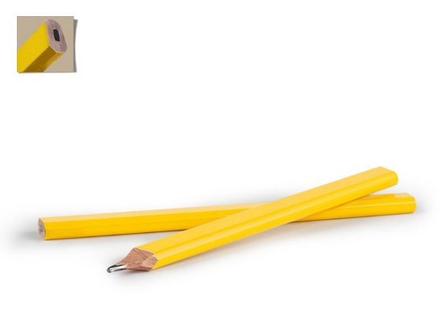
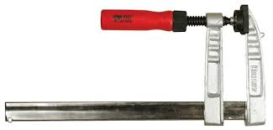

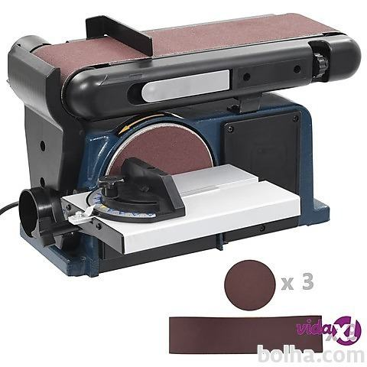
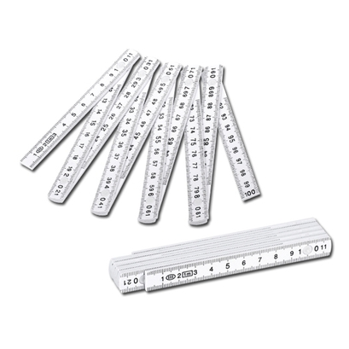

3. naloga
Predstavljaj si, da si mizar/mizarka. Na spletu najdi podatke (posnetke), ki govorijo o tem poklicu. Predstavi ta poklic na kratko in čim bolj zanimivo. Lahko ga opišeš kot delovni dan mizarja/mizarke. 3 / ___

4. naloga
Na dvorišču ste postavili leseno hišico, ki jo je potrebno ustrezno zaščititi pred vplivi okolja in tako podaljšati njeno življenjsko dobo. Kateri način zaščite lesa predlagaš in zakaj?
2 / ___
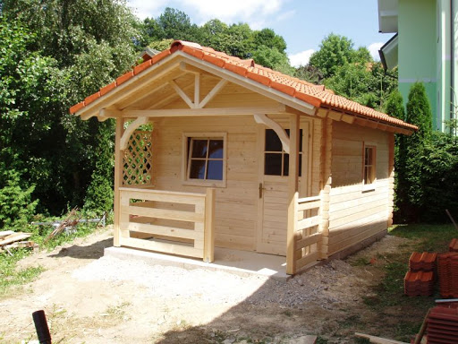

5. naloga
Les je zelo uporabno gradivo. Iz njega so izdelani najrazličnejši predmeti. V svojem domu poišči čim več primerov izdelkov iz lesa in jih navedi (10). Dodatno točko dobiš, če napišeš še, iz katere drevesne vrste so izdelki narejeni (vsaj 5).
3 / ___
1 / ___

